Hei,

Jeg fant en uklarhet i bokkapittelet vårt, som jeg vil diskutere. Diskusjonen er desto mer relevant for boka vi skal skrive. Den handler om at det finnes to ulike konvensjoner for referansevolum/tverrsnittareal. Se på ligningen (2):

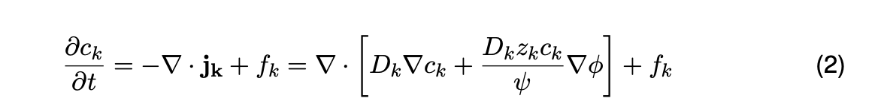

Vi tar ikke stilling til dette i bokkapittelet, men den gir oss to tolknings-valg for størrelsene som inngår:

A: Vi definerer:

* konsentrasjonen som # ekstracellulære ioner per ekstracellulært volum
* ekstracellulær strømtetthet som strøm per ekstracellulært enhetstverrsnittareal
* kilde som # ioner spydd ut per ekstracellulært volum

B: Vi definerer

* konsentrasjonen som # ekstracellulære ioner per tissue volum
* ekstracellulær strømtetthet som strøm per tissue enhetstverrsnittareal
* kilde som # ioner spydd ut per tissue volum

Med ECS volumfraksjon alpha = 0.2, gir (A) relativt til (B) 5 ganger høyere konsentrasjoner, 5 ganger større strømtettheter, men i et 5 ganger mindre volum. De to valgene gir med andre ord (selvsagt) samme verdi for totalstrømmer og potensialet.

For PNP/KNP-modeller brukes, i alle tilfeller jeg har sett, valg A. Det skyldes nok at det er mest fornuftig å definere en konsentrasjon på en måte som gir den «faktiske» ekstracellulære konsentrasjonen folk måler. I VC teori, definerer man sakene sine som i valg B.

Hvis vi summerer over alle ionene for å få netto strømkilde,

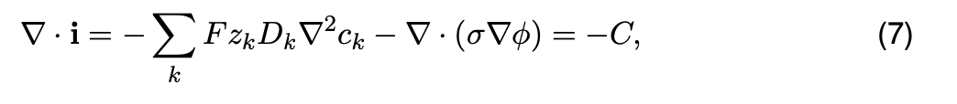

og fjerner diffusjonsleddet, får vi standard CSD-ligning:



Siden vi ikke har sagt noe om saken, kan man tolke sigma og C som man vil der: Valg B: Sigma = konduktiviteten for strøm per tissue-tverrsnitt, og C = kilde per tissue-volum. Valg A: Sigma = konduktivitet for strøm per ECS-tverrsnitt, og C = kilde pr. tissue volum. I fortsettelsen av bokkapittelet bruker vi valg A.

Jeg foreslår at vi i bokkapittelet løser dette med å skrive et lite notat etter at alle utledningene er ferdige, dvs. etter ligning 8. Jeg kan legge dette til. Jeg tok det opp her fordi vi i boka må forholde oss til saken på en mer utførlig måte.

*

I boka er det viktig at vi bestemmer oss for en terminolog rundt disse sakene. I mitt utkast har jeg beholdt begge konvensjonene – dvs. (B) for VC-kapittelet, og (A) for elektrodiffusjonskapittelet. Jeg vurderte å bytte til (B) i sistnevnte, slik at vi bruker dette over alt. Selv om det hadde vært fint

Det hadde vært fint å være konsekvent på den måten, men samtidig lugger det med konsentrasjonsverdier som

men da blir det en for det første en del ekstra alphaer i ligning 2, samt snurrige konsentrasjoner, så jeg beholdt den «vanlige» konvensjonen, og redegjorde for dette underveis. Jeg tror det ble sånn passe ryddig – mitt eneste problem er terminologi.

I boka bruker jeg indeks i_e

Vi bruker for eksempel i bokkapittelet begrepet «extracellular medium». Dette mediumet ()

Tissue-sigma (VC-teori)

Extracellular sigma (Eldiff)

I VC teori pleier man å skrive «extracellular current density».

Jeg vet at dere pleier å skrive extracellular current density, men dette passer egentlig best for alternativ A.

Kan jeg skrive tissue current density?

Når man regner på NP-ligningene (ligning 2), definerer man det meste relativt til ekstracellulært volum (ikke tissue volum). For eksempel er konsentrasjonene definert som # ekstracellulære ioner per ekstracellulært volum, og kilden f_k antall ioner spydd ut per ekstracellulært volumenhet. Dette er ulikt VC-teori, der man stort sett definerer ting i forhold til tissue-volum og tissue-tverrsnitssareal.

Ligningen er fortsatt riktig, siden sigma i ligning 8 er sigma for en ekstracellulær strømtetthet definert per ekstracellulært tverrsnittsareal (som er 5 ganger lavere enn tissue-tverrsnittsarealet).

Altså er både kilden og sigma (og dermed strømtettheten) i ligning 8 fem ganger større enn i VC-teori, mens potensialet naturligvis blir det samme.

Dette kan vi her gi en quick fix gjennom å definere noe ala sigma_e (ekstracellulær) og sigma_t (tissue), der vi kanskje dropper indeksen på den siste, siden det er den vi vil drasse med oss videre.

Men: Vi trenger en terminologi.

**VC teori:**

i: Extracellular tissue current density, i.e., extracellular current per unit tissue cross-section area.

σ: Effective tissue conductivity. Conductivity of the tissue medium as experienced by an extracellular current expressed as current per tissue cross-section area.

**Eldiff:**

c_k: The extracellular concentration of ion species k, defined as the number of extracellular ions of species k (in mol) per extracellular unit volume

j_k: The extracellular flux density of an ion species k, defined as the number of ions (in mols) per extracellular unit area per second .

i_e: Extracellular current density, defined as current per extracellular unit area

σe : Effective extracellular conductivity. Conductivity as experienced by an extracellular current expressed as current per extracellular cross-section area.

For meg blir det naturlig å si

Tissue medium: Medium experienced by

Extracellular conductivity = conductivity for